Dzień dobry, 11. 05. 2020r.

Temat kompleksowy: POZNAJEMY ZAWODY
Temat dnia: POZNAJEMY ZAWODY SWOICH RODZICÓW

Mam nadzieję, że jesteście Państwo zdrowi i wypoczęci po weekendzie. W tym tygodniu zaczynamy zupełnie nowy dział tematyczny pt. „Poznajemy zawody”. Jeszcze raz zaznaczam, że nie musicie robić wszystkich zadań, a wybrać z dzieckiem/ dla dziecka te Waszym zdaniem najciekawsze. Jeśli proponuję jakąś bajkę, która wasze dziecko nie zainteresuje, to proszę poszukać mu inną bajkę/ film/ książkę, ale o tej samej tematyce.

Zad. 1
Proszę usiąść wygodnie i porozmawiać z dzieckiem na temat zawodów rodziców. Dzieci poznają otaczający je świat, wzbogacają swoje słownictwo. Można posłużyć się poniższymi pytaniami:
- Co to jest zawód? (praca, jaką wykonują ludzie i otrzymują za wykonywane czynności wynagrodzenie pieniężne),
- Jaki zawód wykonuje twoja mama?
- Jaki zawód wykonuje twój tata?
- Dlaczego rodzice wykonują te czynność? (aby otrzymać wynagrodzenie/zapłatę za pracę)
- Po co rodzicom/ludziom w ogóle pieniądze? (aby zapłacić rachunki, żyć i realizować swoje plany życiowe/marzenia..)
- Czy rodzice pracują tylko dla pieniędzy? (robią to, co lubią…). Pytanie kontrowersyjne, ale ciekawe, jak odpowiedzą na nie dzieci, a jak Wy- rodzice.

Zad. 2
Wierszyki- zgadywanki o zawodach. Niektóre mogą być łatwiejsze, a inne zbyt trudne dla malucha, to wtedy pomoże starsze rodzeństwo lub rodzic.
- „Gdy wejdziesz do sklepu,
Ta miła osoba,
Spyta co chcesz kupić
I wszystko ci poda.” (sprzedawca)
- „Gdy na skrzyżowaniu
Światła się zepsują,
W białych rękawiczkach
Ruchem aut kierują.” (policjanci)
- „Roślinami się zajmuje,
Sadzi warzywa, owoce hoduje,
Ma na głowie cały ogród,
Kwiatów znawca doskonały.” (ogrodnik)
- „Z pomocą nożyczek,
Szczotki i grzebienia,
Wygląd naszych włosów
Czaruje i zmienia.” (fryzjer)
- „Chcąc pięknie wyglądać,
Panowie i panie,
Szyją sobie u niej,
Na miarę ubranie”. (krawcowa)
- „Jej praca potrzebna
Zawsze jest i wszędzie.
Gdzie będzie pracować,
Tam i czysto będzie.” (sprzątaczka)
- „Świeżutkie pieczywo,
W sklepach jest od rana.
Jak myślisz, kto w nocy
Piecze je dla nas?” (piekarz)
- „Chodzi z dużą torbą
Trudne ma zadanie.
Zajmuje się co dzień
Listów doręczaniem.” (listonosz)
- „Miły pan lub pani
Za ladą w aptece,
Sprzedaje ludziom
Leki na receptę”. (aptekarz)
- „Gdy miejski autobus
Przejeżdża ulicą,
Możesz go zobaczyć
- jest za kierownicą.” (kierowca)
- „Na placu lub rynku
Siedzi sobie pani.
Przed nią stoją kosze
Z pięknymi kwiatami.” (kwiaciarka)
- „W białym fartuchu
Ze słuchawkami,
Zajmuje się fachowo
Chorymi zwierzętami.” (weterynarz)
- „W białym fartuchu
Ze słuchawkami,
Zajmuje się fachowo
Chorymi nami- ludźmi.” (lekarz)
- „Gdy komputer się zawiesi,
Zatnie lub zepsuje,
Ten pan szybko go naprawi
I zaprogramuje.” (informatyk)
- „Jest ktoś, kto potrafi
Pisać piękne zdania
I tworzyć z nich książki
Lub opowiadania.” (pisarz)
- „Jeździ w różne miejsca,
Często podróżuje.
Ważne informacje
Ludziom przekazuje.” (dziennikarz)
- „Gościom w restauracji
Karty dań rozdaje.
Potem zamówione
Potrawy podaje.” (kelner)
- „Na plaży lub basenie
Wszystkich obserwuje.
Bezpieczeństwa w wodzie
Uważnie pilnuje.” (ratownik)
- „Spotkasz go w niezwykłym miejscu,
Gdzie jest scena i kurtyna.
Gdy podniosą ją do góry,
On swój występ już zaczyna.” (aktor)
- „Zawód bardzo popularny,
Marzy o nim każdy chłopak.
Lecz, niektórzy tylko mogą
Całe życie piłkę kopać.” (piłkarz)
- „Przyjeżdżają szybko,
Stawiają drabinę.
Zawsze dzielnie walczą
z pożarem i dymem.” (strażacy)
- „Przez cały rok ciężko
Pod ziemią pracuje.
Na początku grudnia
Barbórkę świętuje.” (górnik)
- „Zachwycamy się gdy skacze,
Pływa lub boksuje.
Spróbuj zgadnąć kto na co dzień
Sportem się zajmuje.” (sportowiec)

Zad. 3
Zgadywanka pt. „O jakim zawodzie opowiadam?”. Proszę najpierw omówić każdy zawód na obrazku/zdjęciu z życia wziętym. Następnie rodzic opisuje wybrany przez siebie obrazek, , a dziecko zgaduje, o jakim zawodzie rodzic mówi. Obrazki można wydrukować i rozciąć, a wtedy maluchowi będzie łatwiej zgadywać widząc je wszystkie przed sobą. Byłoby to wskazane, ale nie konieczne.
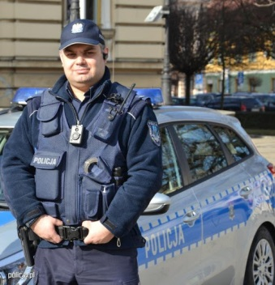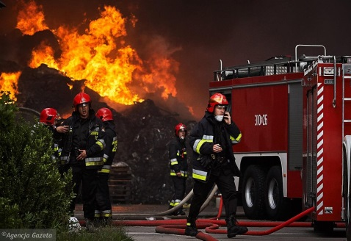
POLICJANT STRAŻAK KRAWCOWA
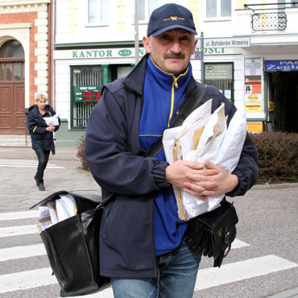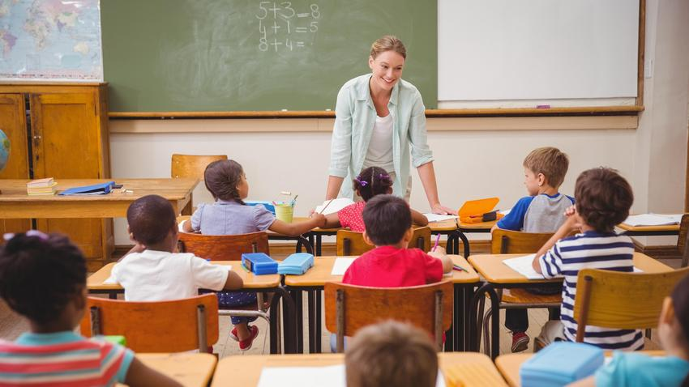
LISTONOSZ PIEKARZ NAUCZYCIELKA
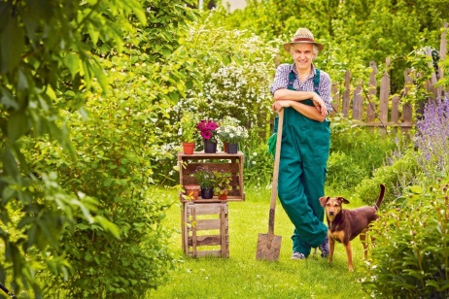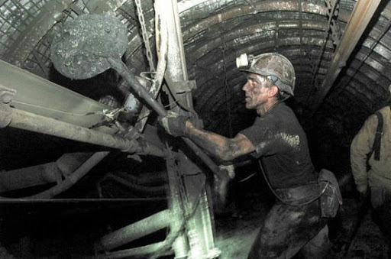
OGRODNIK GÓRNIK SPRZEDAWCA/KASJER
Zad. 4
Zabawa ruchowa teatralna/ pantomimiczna. Zadanie polega na tym, aby rodzic przedstawiał zawód(pracę wybranej przez siebie osoby) za pomocą gestów/mimiki, ruchów ciała, dźwięków, a dziecko zgaduje zawód lub najpierw jego elementy (np. ktoś kopie w ziemi, sadzi roślinkę. Tak więc jest to- ogrodnik)itd.
Zad. 5
Praca plastyczna pt. „Zawody”. Proszę wydrukować wybrany przez dziecko obrazek/ poszukać w kolorowankach/ samodzielnie narysować ołówkiem. Już dawno dzieci nie kolorowały kredkami. Potrzebne będą: obrazek z wybranym zawodem, kolorowe kredki drewniane/świecowe.
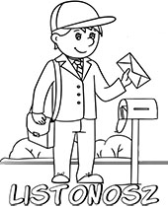

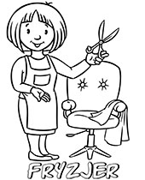
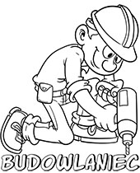
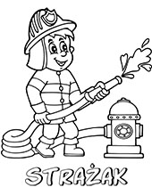
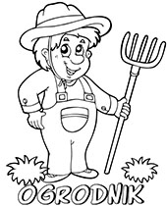
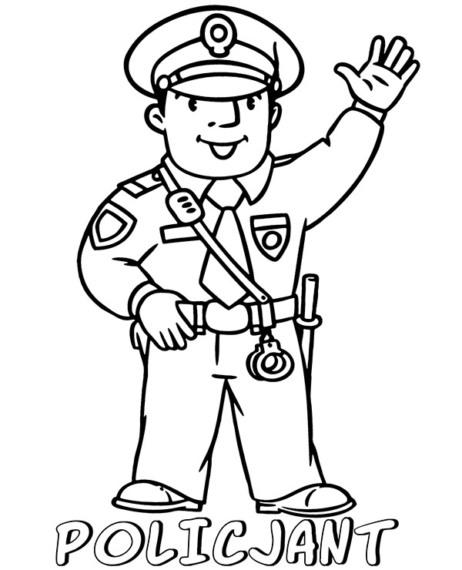
Zad. 6 JĘZYK ANGIELSKI

Tę piosenkę dzieci znają I chyba dla Państwa również nie jest nowa. Wymaga pokazywania na palcach i modelowania głosem, gdyż głos taty brzmi inaczej, a dziecka inaczej. Zwroty z tej piosenki pomogą nam później budować dialogi.
„Daddy Finger” (Nursery rhymes)
https://www.youtube.com/watch?v=YJyNoFkud6g
Daddy finger, daddy finger, where are you?
Here I am, here I am
How do you do?
Mommy finger, mommy finger, where are you?
Here I am, here I am
How do you do?
Brother finger, brother finger, where are you?
Here I am, here I am
How do you do?
Sister finger, sister finger, where are you?
Here I am, here I am
How do you do?
Baby finger, baby finger, where are you?
Here I am, here I am
How do you do?
SŁOWNICTWO:
- Daddy finger- palec tatusia (palec tatuś)
- Mommy finger- palec mamusi
- Brother finger- palec brata
- Sister finger- palec siostry
- Baby finger- palec dziecka
- Where are you?- Gdzie jesteś?
- Here I am- Tu jestem.
- How do you do?- Jak się masz?
Dziękuję za wspólną zabawę i zasyłam pozdrowienia,
Renata Kowalska

